**《计算机组成原理实验》指导手册**

实验三 单周期CPU

1. 实验目标
2. 理解计算机硬件的基本组成、结构和工作原理；
3. 掌握数字系统的设计和调试方法；
4. 熟练掌握数据通路和控制器的设计和描述方法。
5. 实验内容

1. 单周期CPU

待设计的单周期CPU可以执行如下6条指令：

* **add**: rd <- rs + rt; op = 000000, funct = 100000



* **addi**: rt <- rs + imm; op = 001000

**lw**: rt <- M(rs + addr); op = 100011

**sw**: M(rs + addr) <- rt; op = 101011

**beq**: if (rs = rt) then pc <- pc + 4 + addr << 2

else pc <- pc + 4; op = 000100



* **j**: pc <- (pc+4)[31:28] | (add<<2)[27:0]; op = 000010



待设计的CPU的逻辑符号如图-1所示，端口声明如下：

module cpu_one_cycle //单周期CPU

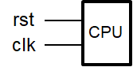(input clk, //时钟（上升沿有效）

input rst //异步复位，高电平有效

);

……

endmodule 图-1 CPU逻辑符号

分析以上待实现指令的功能，设计CPU的数据通路和控制单元（橙色部分）如图-2所示，其中ALU和寄存器堆可以利用实验1和实验2设计的模块来实现，指令存储器ROM和数据存储器RAM均采用IP例化实现，容量为256 x 32位的分布式存储器。

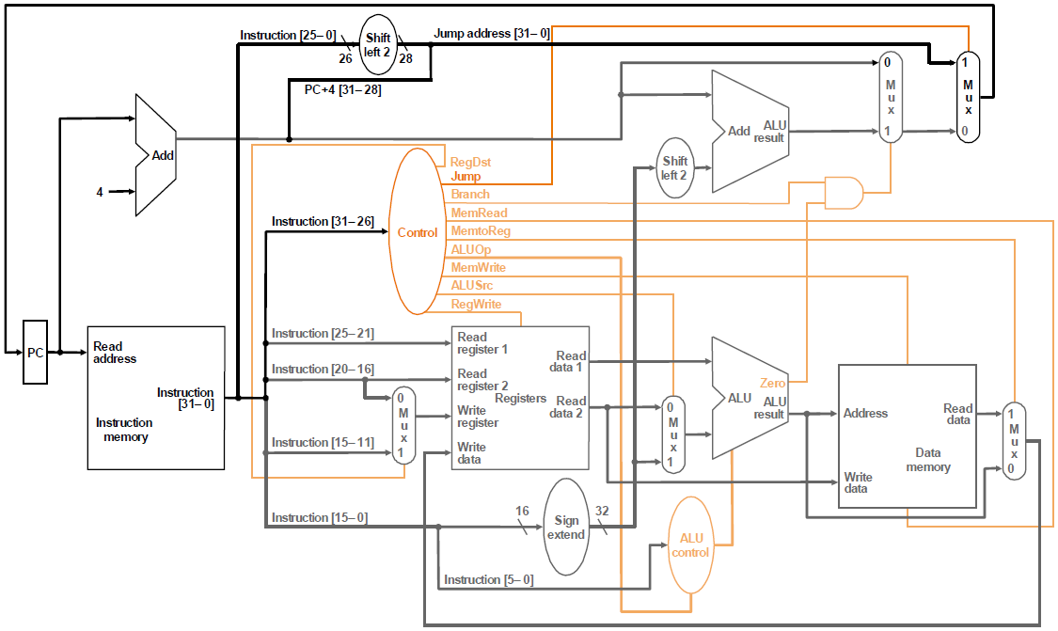

图-2 单周期CPU逻辑框图

2. 调试单元（Debug Unit，DBU）

为了方便下载调试，设计一个调试单元DBU，该单元可以用于控制CPU的运行方式，显示运行过程的中间状态和最终运行结果。DBU的端口与CPU以及FPGA开发板外设（拨动/按钮开关、LED指示灯、7-段数码管）的连接如图-3所示。为了DBU在不影响CPU运行的情况下，随时监视CPU运行过程中寄存器堆和数据存储器的内容，可以为寄存器堆和数据存储器增加1个用于调试的读端口。

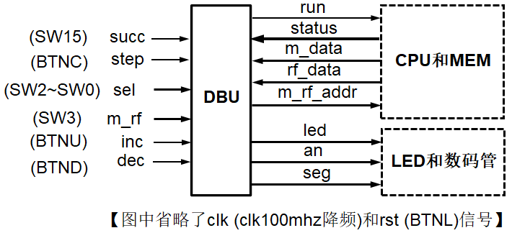

图-3 调试单元端口及其连接图

* 控制CPU运行方式
* succ = 1：控制CPU连续执行指令，run = 1（一直维持）
* succ = 0：控制CPU执行一条指令，每按动step一次，run输出维持一个时钟周期的脉冲
* sel = 0：查看CPU运行结果 (存储器或者寄存器堆内容)
* m_rf： 1，查看存储器(MEM)；0，查看寄存器堆(RF)
* m_rf_addr： MEM/RF的调试读口地址(字地址)，复位时为零
* inc/dec：m_rf_addr加1或减1
* rf_data/m_data：从RF/MEM读取的数据字
* 16个LED指示灯显示m_rf_addr
* 8个数码管显示rf_data/m_data
* sel = 1 ~ 7：查看CPU运行状态（status）
* 12个LED指示灯(SW11~SW0)依次显示控制器的控制信号(Jump, Branch, Reg_Dst, RegWrite, MemRead, MemtoReg, MemWrite, ALUOp, ALUSrc)和ALUZero，其中ALUOp为3位
* 8个数码管显示由sel选择的一个32位数据
* sel = 1：pc_in, PC的输入数据
* sel = 2：pc_out, PC的输出数据
* sel = 3：instr, 指令存储器的输出数据
* sel = 4：rf_rd1, 寄存器堆读口1的输出数据
* sel = 5：rf_rd2, 寄存器堆读口2的输出数据
* sel = 6：alu_y, ALU的运算结果
* sel = 7：m_rd, 数据存储器的输出数据

1. 实验步骤
2. 结构化描述单周期CPU的数据通路和控制器，并进行功能仿真；
3. 设计实现调试单元（DBU），并进行功能仿真；
4. 将CPU和DBU下载至FPGA中测试：端口与FPGA开发板N4-DDR的外设的连接关参见图-3所示。
5. 实验检查
6. 检查单周期CPU的功能仿真；
7. 检查调试单元DBU的功能仿真；
8. 检查CPU和DBU下载至FPGA后的运行功能。
9. 思考题

1. 修改数据通路和控制器，增加支持如下指令：

accm: rd <- M(rs) + rt; op = 000000, funct = 101000

